19.10.2014 UA1CEG/p в тесте WAG.
(Home made «Приятель-7»+ СУ, 3 ватта, диполь, 7 мГц)

Я, если есть возможность, с удовольствием принимаю участие в тесте «WAG». немецкие коротковолновике очень охотно отвечают «/p» станции.
В этот раз прохождение у нас не баловало, я посмотрел:
- на 14 mHz- не слышно ни одной немецкой радиостанции,
- на 7 mHz станции есть, но проходят, в среднем, 569, ни одной немецкой стации 599 не
было, про 599++ уже и не говорю.
Ясно, что работая QRP/p, в этих условиях, рассчитывать на, хотя- бы 10 QSO, вряд ли реально. Забегая вперёд могу сказать- так и получилось.
Но, я иду прогуляться, поработать в эфире для души.
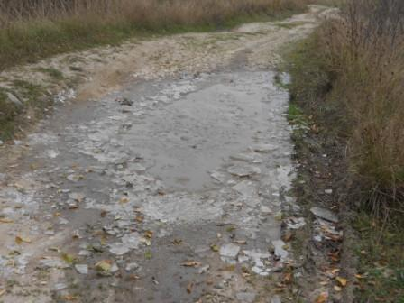

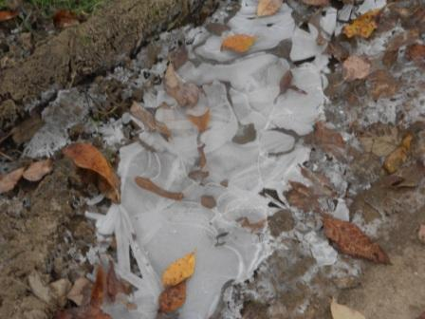
Как- то быстро зима вступает в свои права, не то, что бы рано, как раз осень была прекрасная, просто ещё вчера было тепло.
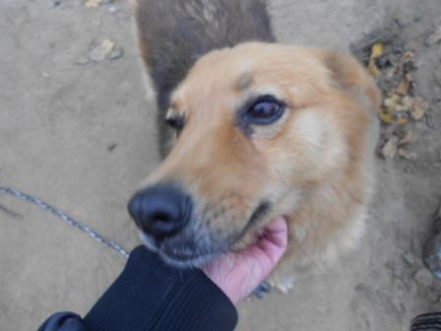

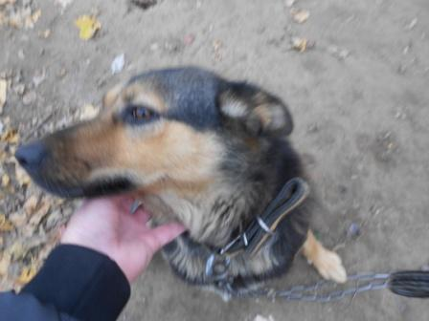
Общественные собачки, как раз радуются похолоданию, они жару плохо переносят.
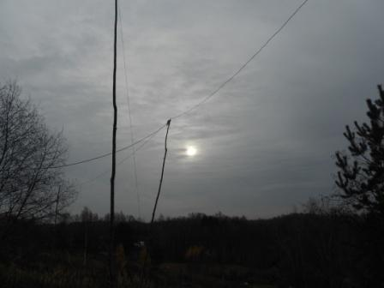
Пасмурно, довольно унылая погода. Солнце пыталось пробиться через облака, но не получилось.
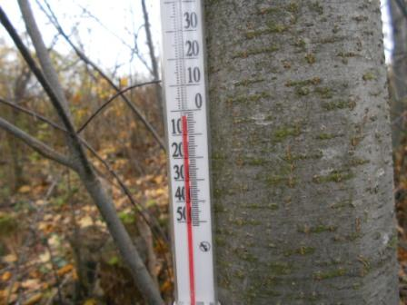
Северный ветер и, работать в эфире на открытом месте, я сразу передумал, хотя и собирался.
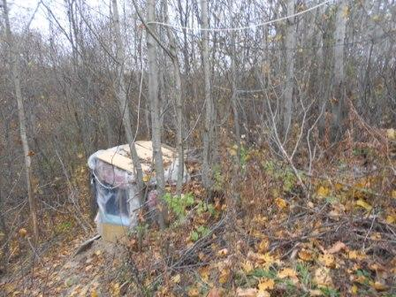
Радио- вигвам кажется весьма уютным.
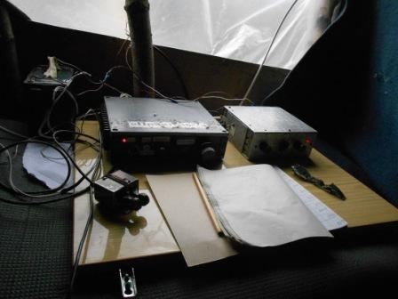
Развёртываю радио, чувствуется, что прохождение очень среднее, какое-то «ватное». Громких станций нет вообще! Ни одной. Только через час- полтора появились громкие станции из Прибалтики, одна из Норвегии и громко проходил UA2FL , и это всё.
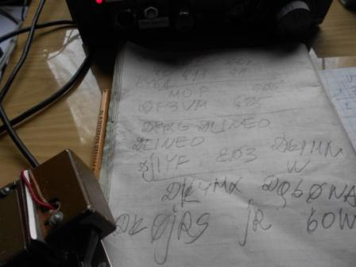
Целый час активно работаю- исписываю позывными 2 страницы тетради- никто не отвечает!
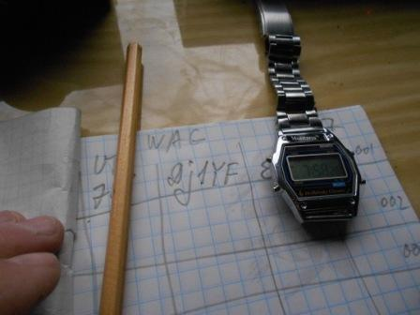
Всё-таки одну связь за, чуть более часа работы, провёл. Проходил DJ1YF , реально 569, рапорт мой переспросил, но всё прошло успешно.
На этом я решил сделать перерыв и прогуляться часок, рассчитывая, что прохождение изменится в лучшую сторону.
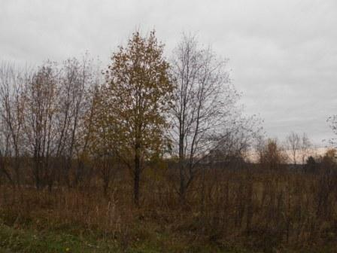

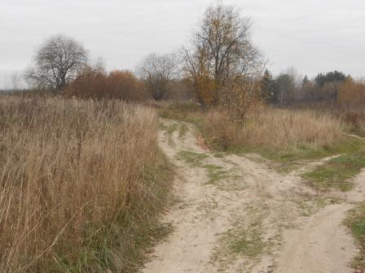

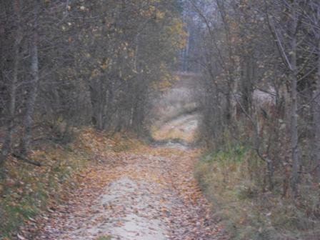

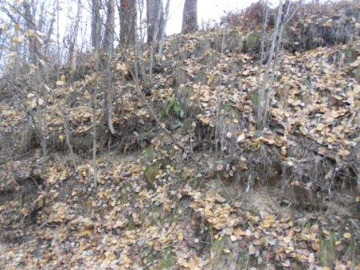

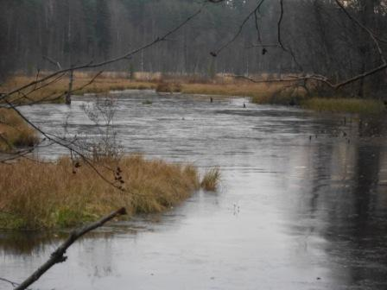

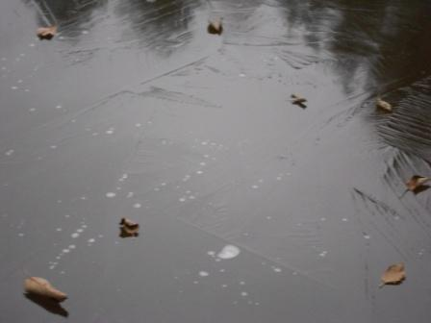
За ночь образовался тоненький ледок.
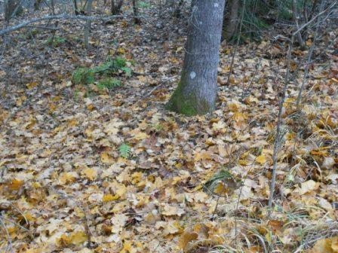

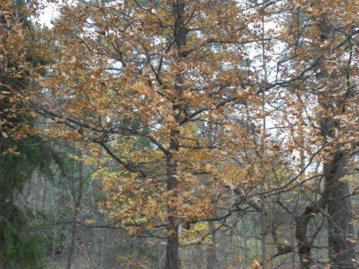

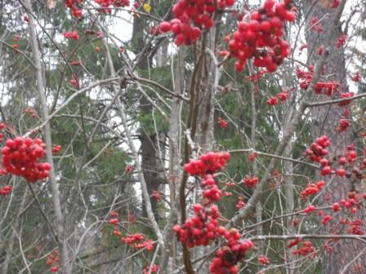

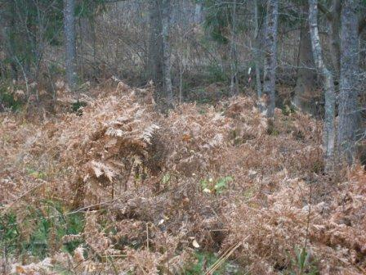

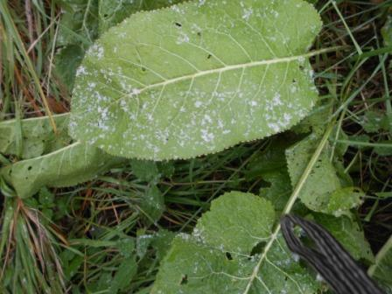
Пока шёл, начал падать первый снег! Возвращаюсь…
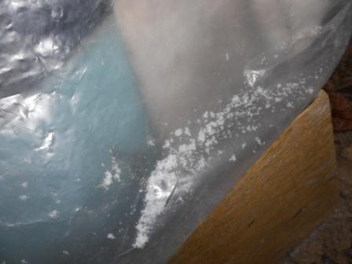
Снежинки на радио- вигваме.
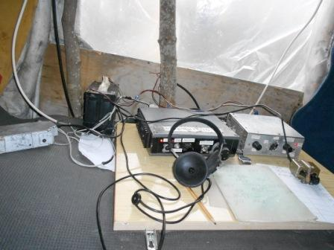
Фотографирую радио со вспышкой.
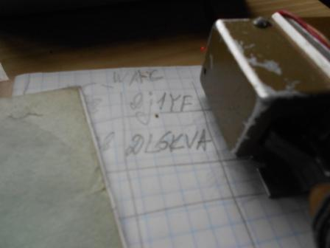
Прохождение лучше не стало, но всё- же ещё одну связь я провёл.
Итак, примерно за 70 минут работы, я провёл в тесте 2 QSO. Спасибо DJ1YF и DL6KVA!
принять слабый сигнал QRP/p в тесте, при таких условиях прохождения- это показатель квалификации!

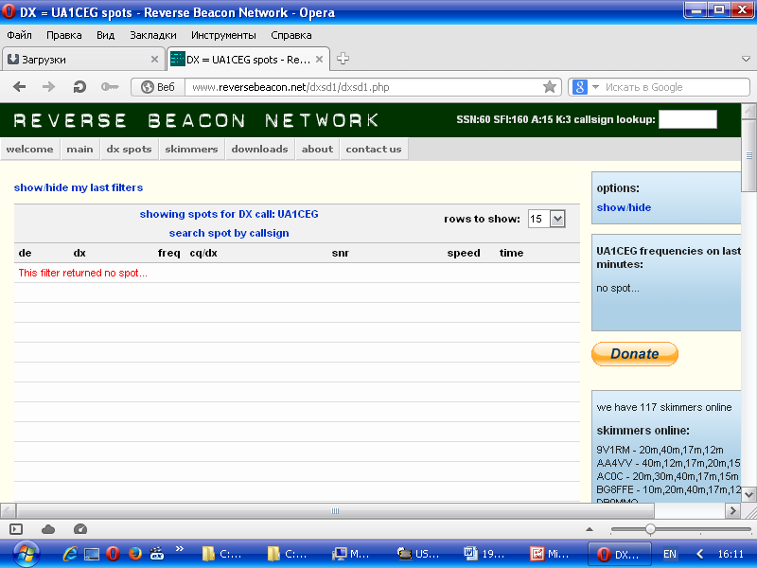
Ни один скиммер мою работу не зафиксировал!
Микро- экспедиция прошла прекрасно! В эфире поработал, прогулялся.
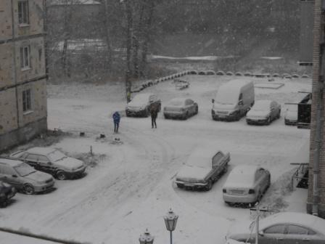
Не май месяц!

До встречи в эфире!

73! UA1CEG Юрий Александров, д.Гарболово. Ленинградской области, Всеволожского района.

LO23, KP50FI.

Сайт: www.ua1ceg.webege.com
зеркало: www.ua1ceg2.wmsite.ru

